
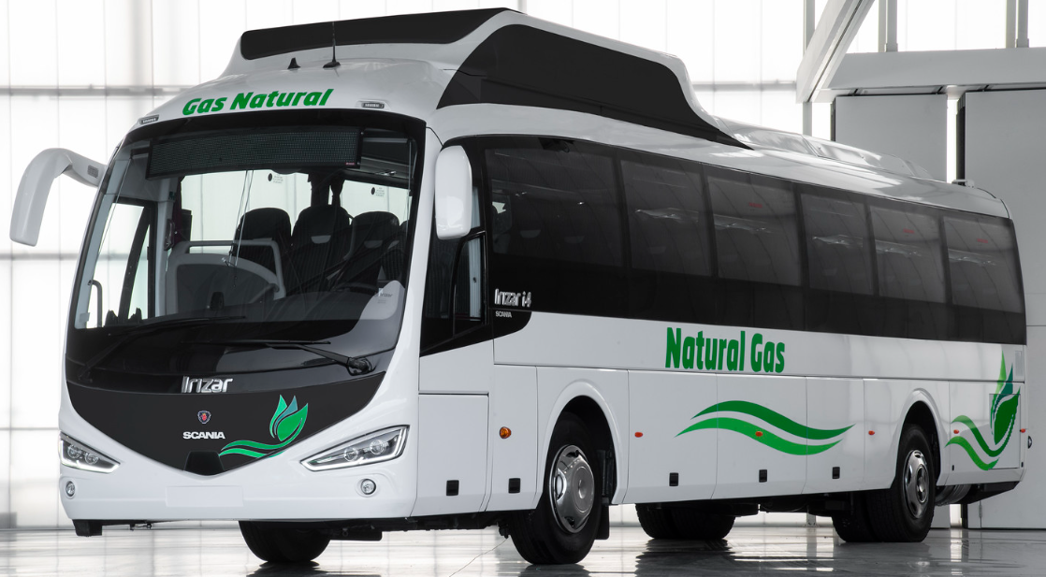

Autocar de ligne GNV 12m/13m classe 2 ou 3

Nom du lot : Autocar de ligne gaz
Numéro de l’Accord-cadre et numéro du lot correspondant : AC 2024-05 // Lot 2

Constructeur : SCANIA/IRIZAR
Nom de véhicule : I4 GNV

Présentation du véhicule : La nouvelle génération de l’autocar SCANIA Irizar i4, déjà présentée au salon Busworld 2019, intègre désormais d’importantes nouveautés, principalement axées sur une réduction considérable du poids et une distribution optimale de la charge par essieu. Le résultat est un véhicule plus léger, avec une réduction de poids de jusqu’à 955 kg, selon la configuration choisie.

Un autocar hautement efficace, durable et rentable qui, grâce à sa nouvelle conception structurelle et au développement de nouvelles solutions technologiques et innovantes optimisées, permet de réaliser des économies de carburant significatives jusqu’à 5 % et, par conséquent, des améliorations dans la réduction des émissions de CO2.

Présentation de l’entreprise : Les activités Scania en France sont réparties au sein de différentes entités, dont les sièges sont basés à Angers, création en 1977 à Saint-Ouen l'Aumône (77), date d'installation à Angers (49) en 1994.
Scania France est une filiale du groupe suédois Scania CV AB qui commercialise à travers le monde des véhicules de gros tonnage destinés aux transports de marchandises et de personnes ainsi que des moteurs industriels et marins.
Scania France SAS, dont le siège social se situe à Angers, est présent sur l’ensemble du territoire français par le biais d’un réseau constitué d’une centaine de points de vente et de services. L’ensemble de ses activités emploie 2 600 salariés.

Capacité
- Nombre de places assises : 51 à 55
- Nombre de places maximum (assises + debout) : 59 à 78

Dimensions
- Longueur : 12,20 m à 12,92 m
- Largeur : 2,55 m
- Hauteur : 3,70 m
- Rayon de giration entre murs : 10,880 m ou 11,781 m
- Rayon de giration entre trottoirs : 8,996 m ou 9,914 m

Propulsion
- Réservoirs : 1 260 L ou 1 575 L
- Puissance moteur : 206 kW / 280 Ch ou 250 kW / 340 Ch
- Couple maximum : 1 350 Nm ou 1 600 Nm
- Boite de vitesse : ZF 6AP1420B ou Opticruise Scania GRS895R

Options intégrées de série
- Climatisation conducteur + passagers
- Racks à bagages équipés de liseuses,
- ventilation, boutons Stop
- Équipements de sécurité GSR2

Options Disponibles
- Equipements embarqués sur demande
- Dispositif d’embarquement UFR
- Prise USB passagers
- Pictogramme lumineux transports d’enfants
- Prédisposition armoire à ski et/ou rack à vélo
- Rétrovision par caméra
- Soutes pneumatiques
- Sellerie confort
- Compatibilité Biogaz

